Резюме:
Курманалиев Нурланбек Камбаралыевич
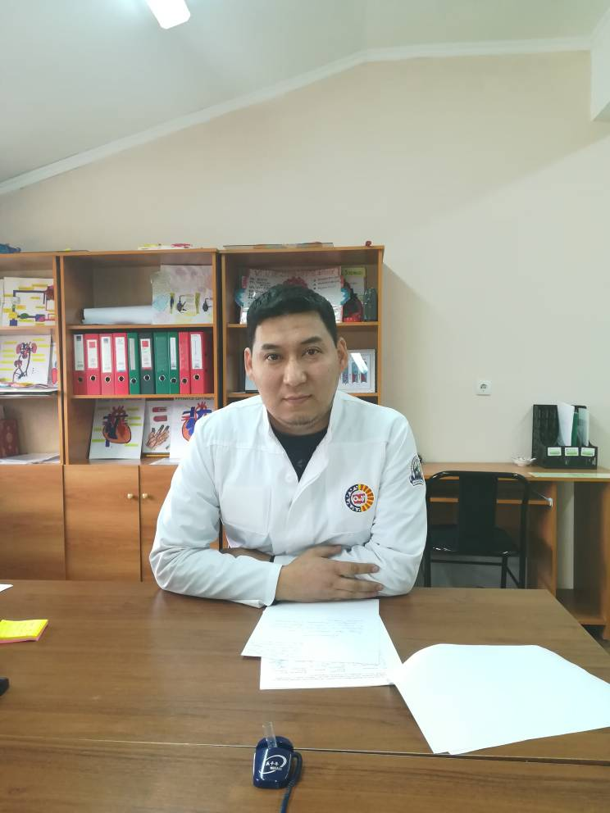 |  |  |  | - Курманалиев Нурланбек Камбаралыевич, 1981 года рождения, кыргыз.  - В 2004 году окончила ОшГУ, медицинский факультет по специальности «лечебное дело».  - Стаж работы – 16 год  - Сфера профессиональной деятельности: Хирургия.
Персональная информация
Фамилия |  |  |  | Курманалиев
Имя |  |  |  | Нурланбек
Отчество |  |  |  | Камбаралыевич
Дата рождения |  |  |  | 5 июля 1981 года
Контактная информация: |  |  |  | Рабочий телефон
 |  |  |  | Домашний телефон
 |  |  |  | Мобильный телефон |  |  | +996 555 911340; +996778376060
 |  |  |  | E-mail |  |  | kurmanaliev.nurlanbek@gmail.com
 |  |  |  | E-mail |  |  | bc_kurmanaliev@mail.ru
ОБРАЗОВАНИЕ:
Дата начала / окончания | ВУЗ |  |  |  |  | Факультет |  |  | Специальность
1998/2004 | ОшГУ. Медицинский Факультет |  |  |  |  | 1 лечебный факультет |  |  | Лечебное дело
Ключевые квалификации/ ОПЫТ в области аккредитации и гарантии качества (тренинг, семинары, конференции и т.п.).
1.08.2004-23.06.2006г. |  | Удостоверение МС№10748 КГМИПиПК, УВ140170620 , за прохождение подготовки в интернатуре по специальности врач Хирург в ФУФ, г.Бишкек.
24.05.2010 -20.06.2010г. |  | Справка за то, что я действительно обучался по циклу Гемодиализ. Бишкек
12.04.2010 -15.04.2010г. |  | Справка кан жана анын компененттерин куюуу боюнча окуу Дж-Абадта.
Сентябрь 2017г |  | Сертификат выдан за курс «Английского языка» ОшГУ, Ош
Январь- 2018г |  | Сертификат. «Педагогика жана психология боюнча билимин оркундотуу» курсунда билимин жогорулатуу боюнча, ОшМУ, Ош.
Август-2020г |  | Сертификат. Принимал участие в международной научно-практической конференции, посвященной памяти академика И.К. Ахунбаева.
Октябрь-2020г |  | Сертификат. Принимал участие в IV международном конгрессе трансфузиологов.
28-29.01.2021г. |  | Сертификат. Участник регионального мастер-класса «Малоинвазивные технологии в онкохирургии и вопросы лекарственной терапии».
12.10.2021г |  | Сертификат №129638 «Life Extension. Продолжение молодости».
04.11.2021г |  | Сертификат №137902 «Евроазиатский телемост «Жизнь после COVID-19: вернуть активность»
06.09.2021-20.12.2021г. |  | Удостоверение №00175 КГМИПиПК, к диплому № УВ140170620, «Фтизиатрия»
Декабрь-2022г |  | Сертификат выдан за курс «Английского языка» ОшГУ, Ош
04.02.2023г. |  | Сертификат на статью “ИССЛЕДОВАНИЕ СЛУЧАЕВ САМОУБИЙСТВ И ИХ ОСНОВНЫХ ПРИЧИН СРЕДИ МОЛОДЫХ ИНДИЙЦЕВ И ПОДРОСТКОВ” ID “IRJMETS50200003955” Том: 05/Выпуск:02/Февраль-2023
5.06.2023-10.06.2023 г. |  | Сертификат. «Формативное и суммативное оценивание в вузе».
Декабрь-2023г. |  | Почетная грамота: от ОшГУ ММФ за значимый вклад в развитие международного медицинского факультета.
Июль-2024г. |  | Сертификат. «Педагогика жана психология боюнча билимин оркундотуу» курсунда билимин жогорулатуу боюнча, ОшМУ, Ош.
04.02.2023 |  | International Research Journal Of Modernization in Engineering Technology and Science (Peer-Reviewed, Open Access, Fully Refereed International Journal) e-ISSN: 2582-5208,Ref: IRJMETS/Certificate/Volume 05/Issue 02/50200003955 Certificate оf Publication  ID "TRJMETS50200003955" "RESEARCH ON SUICIDAL DEATH AND THEIR PRIMARY CAUSES IN YOUNG INDIAN ADULTS AND ADOLESCENTS" in International Research Journal Of Modernization In Engineering Technology And Science (IRJMETS), Volume 05, Issue 02, February 2023.
Февраль - 2024 |  | CERTIFICATE: Mr. Nurlanbek Kurmanaleiv  Teaching staffofthe Osh State University Surgery departmentfor publishing the articleon " Prostate cancerawareness" among random folks of peopleof a specific province and co nfirms their remote work from the survey number 150320241 7 submission, volume 06, Issue Print ISSN: 22 87-8882, Online ISSN: 2287-903X.
Февраль - 2024 |  | CERTIFICATE: Mr. Nurlanbek Kurmanaleiv  Teaching staff ofthe Osh State University Surgery department forpublishing thisarticleon" Breast cancer" and confirms their researchwork from the suryeynumber 2806202492 submission, volume Ls 06,lssuePrint ISSN: 1358-8228 Online ISSN: 2206-576S
05.03.2025 |  | International Research Journal Of Modernization in Engineering Technology and Science (Peer-Reviewed. Open Access, Fully Refereed International Journal) e-ISSN: 2582-5208 Ref: IRJMETS/Certificate/Volume 07/Issue 03/70300021024  DOl: https://www.doi.org/10.56726/IRJMETS68609  Certificate оf Publication  ID 'IRJMETS70300021024 "ADRENAL CANCER" in International esearch Journal Of Modernization In Engineering Technology And Science (RJMETS), Volume 07, Issue 03, March 2025
27.02.2025 |  | International Research Journal Of Modernization in Engineering Technology and Science (Peer-Reviewed, Open Access, Fully Refereed International Journal) e-ISSN: 2582-5208 Ref: IRJMETS/Certificate/Volume 07/Issue 02/70200104499  DOI: https://www.doi.org/10.56726/IRJMETS68135  Certificate оf Publication  ID "IRJMETS70200104499 "PROSTATE CANCER: COMPREHENSIVE GUIDE OT PREVENTION, TREATMENT, AND SUPPORT" in International Research Journal Of Modernization In Engineering Technology And Science (IRJMETS), Volume 07, Issue 02, February 2025
15.01.2025 |  | International Research Journal Of Modernization in Engineering Technology and Science (Peer-Reviewed, Open Access, Fully Refereed International Journal) Ref IRJMETSICertificateNolume 07/lssue 01/70100043262 -ISSN: 2582-5208 DOl: https://www.doi.org/10.56726/IRJMETS66263  Certificate оf Publication  ID "IRJMETS70100043262" "COMPARATIVE ANALYSIS OF HEALTH CARE SYSTEM IN DEVELOPING NATIONS: KYRGYZSTAN AND KENYA" in International Research Journal Of Modernization In Engineering Technology And Science (IRJMETS), Volume 07, Issue 01, January 2025
03.03.2025 |  | International Research Journal Of Modernization in Engineering Technology and Science (Peer-Reviewed, Open Access, Fully Refereed International Journal) Ref: IRJMETS/Certificate/Volume 07/Issue 02/70200125925 e-ISSN: 2582-5208  DOl: https://www.doi.org/10.56726/IRJMETS68350  Certificate оf Publication  ID "IRJMETS70200125925 "TITLE: INTERVENTIONS FOR BREAST CANCER MANAGEMENT: CURRENT STRATEGIES AND EMERGING THERAPIES" in Internatioal Research Journal Of Modernization In Engineering Technology And Science (RJMETS), Volume 07, Issue 02, February 2025
05.02.2025 |  | International Research Journal Of Modernization in Engineering Technology and Science (Peer-Reviewed, Open Access, Fully Refereed International Journal) Ref: IRJMETS/Certificate/Volume 07/lssue 02/70200017671 e-ISSN: 2582-5208  Certificate оf Publication  ID 'IRJMETS70200017671" "LUNG CANCER" in International Research Journal Of Modernization In Engineering Technology And Science (IRJMETS), Volume 07, Issue 02, February 2025
16.03.2025 |  | The Certificate confirms 12 hours of remote work on the preparation:oflscientific paper. The organizing committee recommends to award a 0,4 ECTS credits for participant for being involved.  Certificate Number Mr-2516004  We are honored to present this certificate to Nurlanbek Kurmanaleiv  for participation in the V International Scientific and Practical Conference SCIENCE: DEVELOPMENT AND FACTORS ITS INFLUENCE held on March 16-18, 2025 in Amsterdam, Netherlands  and for publishing a scientific paper ADVANCES IN THE TREATMENT OF LUNG CANCER
Опыт работы
  - С сенября 2004- август 2006гг. – врач интерн в НХЦ (Национальный Хирургический Центр), гБишкек.
  - с 2006-2007 гг. - врач хирург в НХЦ (Национальный Хирургический Центр), гБишкек.
  - 2007г –Аспирантура, Республиканский Онкологический Институт
  - 2007-2008 – врач хирург в НХЦ (Национальный Хирургический Центр), гБишкек.
  - 2008-2009 гг. – врач Хирург, Балыкчинской Териториальной Бальницы
  - 2009– 2010 гг. – медицинский представитель фарм.компании «Нобель»
  - 2010-2012 гг. – врач хирург Дж-Абадской обл.больницы.
  - 2012-2014 гг - медицинский представитель фарм.компании «Берлин-Хеми».
  - 2014-2016гг.-региональный менеджер по Южному региону фарм компании «Берлин-Хеми».
  - 2017-2019 преподаватель по травматологии на кафедре КД 2, ОшГУ,ММФ.
  - 2019 преподаватель по хирургии на кафедре ХДиТ, ОшГУ,ММФ.
Знание языков: указать компетенции по шкале от 1 до 5 (1 – отличное знание, 5 – знание базовых основ)
Language (Язык) |  |  | Reading  (Чтение) |  | Speaking (Разговорный) |  |  | Writing (Письмо)
Кыргызский |  |  | 1 |  | 1 |  |  | 1
Русский |  |  | 1 |  | 2 |  |  | 2
Английский |  |  | 2 |  | 3 |  |  | 3
Дополнительная информация
Научно-методическое деятельность:
1) https://www.scirp.org/journal/paperinformation?paperid=104652
2) https://base.oshsu.kg/univer/temp/url/ilim/2020-s5.pdf
3) Кыргызпатент. Свидетельство №4330. Название «Лимфатическая система человека и ее функции». (Статья)
4) https://base.oshsu.kg/resurs/document/PDF-20230208040127-usekov85.pdf
Членство в различных организациях:
Личные данные и навыки
Владею работой на компьютере.
Дополнительная информация (награды)
- Паспортные данные: Паспорт серии ID2620466, выдан от 10.02.2022г, МКК 214082
- Удостоверение соц. защиты (ОМС): 20507198100799
- Семейное положение: женат, имеет 5 детей : Камбаралыева Асия
Камбаралыева Сара
Камбаралыев Саидислам
Камбаралыева Жибек
Камбаралыев Шабдан

